111年度「智慧農業科技服務機構能量登錄」作業手冊
(2.4版)

111 年 3 月

- -

目 錄
壹、作業說明 2
一、前言 2
二、申請資格 2
三、申請類別及範圍 2
四、作業流程 4
貳、申請作業 5
一、受理日期 5
二、應備資料 5
三、相關證明文件 5
四、不予受理之情事 5
五、送件地點與服務窗口 6
參、審查作業 7
一、審查時程及結果 7
二、審查流程 7
肆、管理作業 8
一、登錄作業 8
二、能量變更 8
三、效期及期滿展延 8
四、注意事項： 8
附件 1、智慧農業科技服務機構能量登錄申請書 9
附件 2、徵信同意書 18
附件 3、技服機構自我檢查表 19
附件 4、智慧農業科技服務機構能量變更申請函 20
附件 5、智慧農業科技服務機構登錄展延申請書 22

一、前言
壹、作業說明
行政院農業委員會(以下簡稱農委會) 將藉由引進資通訊業者之科技服務能量，協助農事生產者進行智慧化升級，使農事生產者在面對智慧農業解決方案時，同時能在眾多科技服務廠商中，快速尋找到具備技術能力、有實務經驗且能解決農業問題的科技服務者。除此之外，亦將藉由建立「智慧農業科技服務體系」(以下簡稱技服體系)，建立公平競爭環境，同時並鼓勵具備技術能量之機構申請登錄，進而協助農事生產者進行研發創新、提升效能、升級轉型並永續發展，以利加速資通訊技術於農業領域之落地應用。
爰此，農委會制定「智慧農業科技服務機構能量登錄作業手冊」(以下簡稱本手冊)，由農委會委託執行單位提供相關科技服務機構登錄申請，通過之科技服務業者將於「智慧農業」官網公告通過名單及其服務能量。
二、申請資格
國內依法規登記成立，可提供農事生產者新興科技工具或創新服務之機構。機構可為獨資、合夥事業或公司（以下簡稱申請人），且非屬銀行拒絕往來戶；申請人之淨值（股東權益）應為正值，係以申請日前 1 年度會計師簽證之查核報告書或營利事業所得結算申報書為準。
三、申請類別及範圍
申請人從事下列專業服務，且符合申請資格者，應依本手冊提出申請書，技術服務類別共 9 項 (詳表 1)，申請人須提出核心科技可應用於農業之說明(詳圖 1)，敘明其農事服務能力，使審查委員得以瞭解該科技技術於農事服務投入之環節。
表 1 智慧農業科技服務機構服務類別及範圍表

項次 | 技術服務類別 | 服務範圍
1 | 自動化服務機構 | - 自動化產品設計技術服務  - 自動化物料儲運技術服務  - 自動化生產製造技術服務  - 自動化系統整合規劃技術服務  - 商業服務自動化技術服務  - 智慧生活自動化技術服務  - 健康照護自動化技術服務

項次 | 技術服務類別 | 服務範圍
2 | 資訊服務機構 | - 資訊技術服務  - 軟體產品  - 數位內容服務  - 電子商務技術服務
3 | 系統整合服務機構 | - 智慧機械/機器人技術服務  - 物聯網技術服務  - 網宇實體技術服務  - 巨量資料技術服務  - 精實管理技術服務  - 智慧製造系統整合設計規劃服務
4 | 研究發展服務機構 | - 研究服務  - 研發技術服務
5 | 資訊安全服務機構 | - 資訊安全服務  - 資訊安全產品服務
6 | 資料經濟服務機構 | - 資料取得處理與平臺建置交易服務  - 資料分析與加值應用服務  - 資料應用技術支援與顧問服務
7 | 設計服務機構 | - 工業設計服務  - 視覺傳達設計服務  - 互動多媒體相關應用設計服務  - 空間設計服務  - 時尚設計服務  - 設計整合服務
8 | 永續發展服務機構 | - 環保服務  - 安全服務
9 | 人工智慧技術服務機構 | - 人工智慧核心技術能力服務  - 人工智慧軟硬體整合能力服務  - 人工智慧顧問服務能力服務  - 人工智慧行業應用能力服務
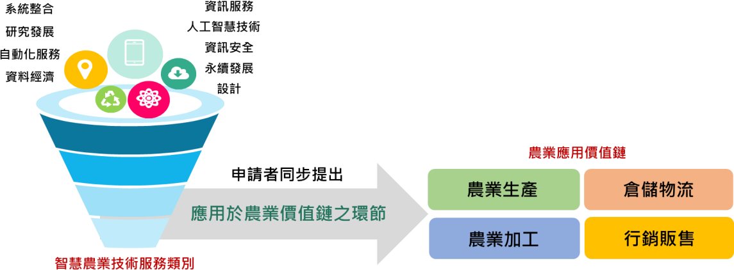

圖 1 技服機構登錄類別應用於農業領域之關係圖

四、作業流程
作業流程圖 | 內容說明
（一  （二  （三 | ）申請階段  申請人應參照本手冊之規定，備妥應備資料，於受理期限內完成申請。  ）審查階段  1.資格審查  - 由執行單位針對申請人所檢附之申請資料進行資格審查。  - 申請資料若有缺漏或錯誤，須於通知日次日起 10 個工作天內完成補件。  - 書面審查及決審  審查委員依申請人所研提之書面資料進行審查，審查重點包括「技術能量」、「應用服務」及「經驗實績」，委員進行書面檢核後，以決審會議確認審查結果。  - 財務審查  - 通過決審之申請案件，將配合農委會委託之機關(構)、法人或團體查核查詢所有銀行存款帳戶之票據信用、存款實績及往來情形，並由該機構提供申請人之企業財務審查意見與財務評等資料，做為財務健全度之參考。  - 通過經濟部工業局「技術服務機構服務能量登錄」者，得免財務審查。  ）管理階段  - 審查結果由農委會函文通知申請人。  - 通過審查之申請人，將由執行單位協助公告登錄資料。不通過之申請人得於公告徵案期間重新申請。  - 登錄業者之資料變更時，應檢附變更登記表，以函文進行變更。必要時，得進行查訪及追蹤管理。  - 登錄效期一期為三年，期滿前三個月內，以電子郵件提醒登錄合格業者展延權益，業者填寫「智慧農業科技服務機構登錄展延申請  書」，並以書審方式申請展延一期(三年)。

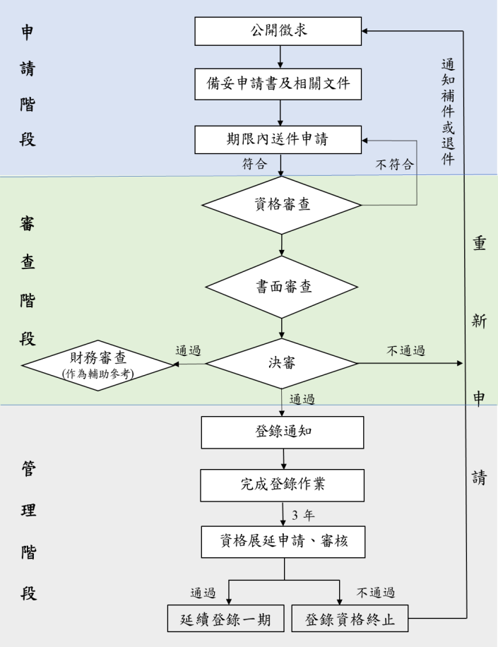
自申請人提出申請後，審查作業程序分為申請、審查及管理 3 階段，作業流程如下：

貳、申請作業
一、受理日期
本作業採定期公開受理徵求，一年受理一次，本年度於 111 年 5 月 31 日截
止收件（以郵戳為憑），遇例假日順延至次 1 工作日。二、應備資料(1 式 1 份)
檢附申請書（格式如附件 1），並加蓋申請人及負責人印章，以紙本寄出。格式詳如農委會、智慧農業官網公告之最新版本。如有下列情形，歉難受理：
（一）申請表未蓋申請人印鑑或負責人簽章者。
（二）申請書內容撰寫不全達 50%或應檢附之附件缺漏達 50%者。
（三）申請人未依規定期限逾期繳交申請書或補件者。三、相關證明文件(1 式 1 份)
（一）應檢附文件(以下文件請加蓋「公司或機構正式章」)：
- 依法規登記成立之公司、商業、營利事業登記證明文件（可至經濟部商業司網站下載公司或商業登記資料查詢結果），係應為至申請日前 1年度止，近 3 年之會計師簽證之查核報告書。
- 無會計師簽證之查核報告書者，得以至申請日前 1 年度止，近 3 年之營利事業所得稅結算申報書之資產負債表與損益表替代。
- 徵信同意書(附件 2)
- 申請人自我檢查表(附件 3)
（二）注意事項：若未及送前 1 年度會計師簽證之查核報告書或營利事業所得稅結算申報書，可先送申請人自編財務報表，待會計師查核報告書簽證完成或營利事業所得稅結算申報書送出後，於補件截止日前完成補送。
四、不予受理之情事
（一）符合本會「協助產業創新活動補助及輔導辦法」第 19 條第 1、2、4、5
項違規情事之申請人¹，包括：
- 執行政府科技計畫時，於申請日前 5 年內曾有重大違約紀錄。
- 執行政府科技計畫受停權處分而其期間尚未屆滿。

¹ 符合相關違規情事之申請人，其日期之認定原則，係以本會或法律主管機關判定違反事實之「結果發生日」為依據。例如，如申請人違反相關法令且情節重大之違法事實，起始日應以「結果發生日」往後計算 3 年內，該申請人即不具申請資格。

- 於申請日前 3 年內有欠繳應納稅捐。
- 於申請日前 3 年內有嚴重違反環境保護、勞工或食品安全衛生相關法律或違反身心障礙者權益保障法之相關規定且情節重大之情事。
（二）為政府採購法第 103 條第 1 項規定之不得參加投標或作為決標對象或分包廠商。
（三）申請人保證負責人及經理人具有大陸地區人民來臺投資許可辦法第 3
條所稱之投資人身分。（「大陸地區人民來臺投資許可辦法」第 3 條所
稱投資人，指大陸地區人民、法人、團體、其他機構或其於第 3 地區投資之公司，依規定在臺灣地區從事投資行為者。
（四）申請書或檢附之文件記載不實者。五、送件地點與服務窗口
（一） 請確認資料齊全後，於徵求期限內郵寄或親送至執行單位：「農業物聯網推動小組」（10461 臺北市德惠街 16-8 號 7 樓）。
（二） 諮詢專線：(02)2586-5000 轉 393 陳小姐、387 李先生、397 李小姐傳真號碼：(02)2597-9641

參、審查作業
一、審查時程及結果
（一） 審查作業時程自收件截止日起至審查完竣通知申請人之日止，不得逾 3
個月；必要時，得延長 1 個月。
（二）審查後之結果為「通過」及「不通過」。二、審查流程
（一）資格審查
由農業物聯網推動小組負責審查申請人資格、申請書格式及所附文件是否符合規定，若有缺漏，請於通知日次日起 10 個工作天內補齊/修正相關申請資料，資料未能於期限內補齊者概不受理。
（二）書面審查及決審
申請文件通過資格審查後，由農委會邀請相關領域專家擔任審查委員，由委員依申請者所研提之書面資料進行審查，並於書面審查後，以決審會議方式確認審查結果。書面審查重點包括「技術能量」、「應用服務」及「經驗實績」，達 75 分者為通過。
表 2 智慧農業科技服務機構登錄之審查重點及配分表

評審項目 | 審查內容 | 配分
技術能量 | - 公司、營業項目簡介  - 技術創新性、可行性及競爭力  - 公司可提供科技服務之人力分析  - 資訊安全管理 | 35
應用服務 | - 技術能量應用於智慧農業之發展性  - 技術能量應用於智慧農業之可行性 | 25
 | 3 年內重要專案合作過程及方法簡述 | 20
經驗實績 | - 專案服務重要實績表  - 佐證資料 | 20
總 分 |  | 100
加分項目 | 通過經濟部工業技術服務能量認證登錄
（三）財務審查
通過決審之申請案件，將配合農委會委託之機關(構)、法人或團體查核查詢所有銀行存款帳戶之票據信用、存款實績及往來情形，並由該機構提供申請人之企業財務審查意見與財務評等資料，做為財務健全度之參考。申請人如已取得經濟部工業局「技術服務機構服務能量登錄」認證者，得免財務審查。

肆、管理作業
一、登錄作業
審查結果由農委會函文通知申請人，並由執行單位協助於「智慧農業」 (https://www.intelligentagri.com.tw/)等農業相關官網公告登錄名單及其服務能量資訊。
二、能量變更
登錄期間如遇申請人名稱、負責人、聯絡窗口、服務能量等登錄資料變更時，應於事實發生日一個月內，檢附變更申請表及相關文件(附件 4)，函文農委會辦理變更事宜。
三、效期及期滿展延
（一）審查結果為通過之申請人，將由農委會函送登錄公文，後續由農業物聯網推動小組確認公告內容。
（二）登錄效期一期為三年，期滿前三個月內，由農業物聯網推動小組以電子郵件提醒登錄合格業者展延權益，業者得於期限內遞交「智慧農業科技服務機構登錄展延申請書」(附件5)，以書審方式申請展延一期(三年)。若未於期限內遞交申請書，視為放棄展延資格。
（三）審查結果為不通過之申請人，得於本登錄機制再度開放申請徵選時，重新申請。
（四）執行單位得接受農委會委託，對科技服務能量機構登錄之相關內容進行查訪及追蹤。
四、注意事項：
（一）執行單位將提供審查通過之技服機構予農事生產者。
（二）技服機構應配合農委會相關推廣工作(如發表合作成果、出席相關活動等)。
（三）技服機構於登錄期間違反「擔保承諾事項²」者，農委會有權撤銷其登錄資格。

² 擔保內容同附件 1「智慧農業科技服務機構能量登錄申請書」之「壹、智慧農業科技服務機構之基本資料」。

附件 1

智慧農業科技服務機構能量登錄申請書

(技服業者名稱)

日期：111年 月 日

壹、智慧農業科技服務機構之基本資料
機構名稱 | (中文)
 | (英文)
創立日期 | 中華民國 年 月 日 | 統一編號
資本額 |  | 負責人
登記地址  （郵遞區號） | （ ）
通訊地址  （郵遞區號） | （ ）
聯絡人 |  |  | 職稱
電話 | （ ） 分機： | 傳真 | （ ）
行動電話 |  | E-mail
基本資料 | - 員工數： 人  - 主要營業項目：  - 股票上市狀況：□上市 □上櫃 □公開發行 □未公開發行
通過經濟部工業局「技術服務機構服務能  量登錄」 | □是：（請檢附認證證書影本）  □否
申請登錄之服務類別  (請依序勾選) | 1.技術服務類別
 | - 自動化服務機構  - 資訊服務機構  - 系統整合服務機構  - 研究發展服務機構  - 資訊安全服務機構 | - 資料經濟服務機構  - 設計服務機構  - 永續發展服務機構  - 人工智慧技術服務機構
 | 2.農業應用價值鏈應用環節
- 原物料(資材、種苗等) ◻生產 ◻加工 ◻運輸(倉儲、物流) ◻銷售(行銷、販售) ◻其他(請說明)
註：此處勾選類別應與「貳、技術能量應用於智慧農業之發展性與可行性說明」一致
 | 3.應用於農業之服務類別
- 監控系統(含農漁畜之生產、製造、加工及環境因子等監控)
- 數據收集/管理/分析 ◻水資源管理 ◻定位導航/航拍遙測
- 產銷履歷/決策系統 ◻預警系統 ◻辨識系統 ◻溯源系統
- 耕地/養殖地/產地管理 ◻自動化耕種/養殖/加工
- 農務資源/客戶管理平臺
- 其他(如有其他，請補充說明)
註：此處勾選類別應與「貳、技術能量應用於智慧農業之發展性與可行性說明」一致

一、基本資料表

 | 4. 應用於農業之行業別
 | ◻農 ◻林 ◻漁 ◻畜
 | 5. 可提供服務之地區
- 北部(臺北市、新北市、基隆市、宜蘭縣、桃園市、新竹縣市)
- 中部(苗栗縣、臺中市、彰化縣、南投縣及雲林縣)
- 南部(嘉義縣市、臺南市、高雄市、屏東縣)
- 東部(花蓮縣、臺東縣) ◻離島(請寫名稱)
個資同意事項 | 申請人所提供之個人資料本人，皆已瞭解並同意所提供之個人資料，將依本申請作業程序進行相關管理；同時，瞭解得依法向行政院農業委員會及農業物聯網推動小組查詢、請求閱覽、製給複製本、補充/更正、停止蒐集/處理/利用或刪除個人資料；此外，明瞭若提供不正確之個人資料，行政院農業委員會及執  行單位即無法進行前述各項作業。
擔保承諾事項 | - 申請人保證於申請日前 3 年內無欠繳應納稅捐情事，申請人為公司者，至申請日前 1 年度止，公司淨值（股東權益）應為正值，且非屬銀行拒絕往來戶。  - 申請人保證自投件申請日起，不得就申請行為與之其他商業行為作不當連結、進行不當宣傳或為其他使人受誤導或混淆之行為。  - 申請人保證於申請日前 5 年內若曾執行政府科技計畫，無重大違約紀錄，亦無遭受停權處分而其期間尚未屆滿之情形。  - 申請人保證於申請日前 3 年內，無嚴重違反環境保護、勞工或食品安全衛生之相關法律或違反身心障礙者權益保障法相關規定且情節重大之情形。  - 申請人保證負責人及經理人未具有大陸地區人民來臺投資許可辦法第 3 條所稱之投資人身分。（「大陸地區人民來臺投資許可辦法」第 3 條所稱投資人，指大陸地區人民、法人、團體、其他機構或其於第 3 地區投資之公司，依規定在臺灣地區從事投資行為者。）  - 申請人保證提供之資料與附件均屬實，所提供之各項申請應備文件，均與事實相符，並保證不侵害他人之專利權、專門技術及著作權等相關智慧財產權，如有不實願負一切責任，農委會得駁回申請或依職權撤銷登錄資格。  - 申請人拒絕為前項之聲明，本會得不受理其申請案；其聲明不實經發現者，本會  得駁回其申請，或撤銷登錄資格。
公司及負責人用印 | (公司印鑑) | (負責人章)

※送件時以本表申請免備文，務請於下列申請人(公司)印鑑處及負責人簽章處用印。此處若無蓋印視作未完成申請書，將不予受理。

二、機構簡介
（一） 創立、發展、業務概況以及未來經營目標

（二） 主要技術之創新性、可行性及競爭力

三、營業資料 單位：仟元
營業項目 | 近三年營業額
 | 110 年 |  | 109 年 |  | 108 年
 | 營業額 | 比例(%) | 營業額 | 比例(%) | 營業額 | 比例(%)
申請之技術服務類別
其他
合計 |  | 100 |  | 100 |  | 100

四、組織結構表
（一）公司組織圖

（二）公司組織人力分析（請填人員數，若無請填0）
職務分類 | 合 計  (人數)
管理人員
申請登錄類別科技服務人員
(請敘明類別並可自行增列)
業務銷售人員
行政人員
其 他
人員合計

五、資訊安全管理
（一） 資安管理辦法
(請簡述公司內部針對資訊安全之管理作法)

（二） 資安相關證照
(公司所取得之相關資安證照，或公司可協助客戶取得之資安證照，並請提供證照佐證資料)
項  次 | 證照名稱 | 核發機關
1
2
3
4

(以下請貼上述證照之佐證資料)

貳、技術能量應用於智慧農業之發展性與可行性說明

1. 請勾選(可複選)並說明貴公司的服務類別可加值於農業價值鏈的哪個環節？
- 原物料(資材、種苗等) ◻生產 ◻加工 ◻運輸(倉儲、物流)
- 銷售(行銷、販售) ◻其他:_(如有其他，請補充說明)
註：此處勾選請務必與前頁「壹、智慧農業科技服務機構之基本資料」之「一、基本資料
表」一致
請說明(除文字敘述外，亦可佐以圖片)：
2. 請勾選(可複選)並說明貴公司的產品類別可以為農業提供哪些應用服務？
- 監控系統(含農漁畜之生產、製造、加工及環境因子等監控)
- 數據收集/管理/分析 ◻水資源管理 ◻定位導航/航拍遙測 ◻產銷履歷/決策系統
- 預警系統 ◻辨識系統 ◻溯源系統 ◻耕地/養殖地/產地管理 ◻自動化耕種/養殖/加工
- 農務資源/客戶管理平臺
- 其他:_(如有其他，請補充說明)
註：此處勾選請務必與前頁「壹、智慧農業科技服務機構之基本資料」之「一、基本資料
表」一致
請說明(除文字敘述外，亦可佐以圖片)：

參、近年重要專案成功案例及實績自述
（一）專案服務重要實績表：
案  次 | 專案名稱 | 客戶名稱 | 合約金額  (萬元) | 執行期間 | 專 案 內 容 概 述 | 實施縣市  (可跨縣市)
1 |  |  |  | 年 月～年 月 | - 執行內容(200 字內)：  - 價值鏈環節(勾選)：  原物料(資材、種苗等)  生產  加工  運輸(倉儲、物流)  銷售(行銷、販售)  其他( )
2 |  |  |  | 年 月～年 月 | - 執行內容(200 字內)：  - 價值鏈環節(勾選)：  原物料(資材、種苗等)  生產  加工  運輸(倉儲、物流)  銷售(行銷、販售)  其他( )
3 |  |  |  | 年 月～年 月 | - 執行內容(200 字內)：  - 價值鏈環節(勾選)：  原物料(資材、種苗等)  生產  加工  運輸(倉儲、物流)  銷售(行銷、販售)  其他( )
填表說明：
- 請列舉最近 3 年內、與申請之「技術服務類別」相符之專案實績，未申請之類別及項目不需列出。
- 表格如不敷使用請自行增加列數。

（二） 3年內重要專案合作過程及方法簡述：
(承上表，請從中挑選最具代表性的農業相關專案加以說明；若無農事經驗者，請以跨領域或跨產業合作做為敘述主題，另需加述「4.公司核心技術應用至農業領域之規劃」，以佐證農業服務應用性及可行性)

- 合作過程(500 字以內)：

- 解決問題及運用方法(1000 字以內)：

- 合作成果及效益(500 字以內)：

- 公司核心技術應用至農業領域之規劃(500 字以內，可搭配情境圖片)：
(註：無農事經驗者必填)

肆、佐證資料
（如經濟部工業局技術服務能量認證書、獎項、客戶回饋、專利證書、顧問聘書、產品 DM、機構簡介等文件）

附件 2

徵信同意書
○○○○○○（技服機構名稱）為申請行政院農業委員會「智慧農業科技服務機構能量登錄」，同意由財團法人臺灣中小企業聯合輔導基金會向財團法人金融聯合徵信中心、臺灣票據交換所查詢申請人、負責人及保證人等相關人員之金融機構債票信資料。
此致

行政院農業委員會

申請人(機構名稱)：

營利事業統一編號：

負責人印章：

負責人身分證字號：

中 華 民 國 111 年 月 日

技服機構自我檢查表
附件 3

檢 查 項 目 | 申請人  檢查 |  | 小組  檢查 |  | 備 註
 | 是 | 否 | 是 | 否
一、技服機構應具資格及應備資料。
(各影本須加蓋與申請表相符之大小章) (補齊後正式收件)
1.符合智慧農業科技服務機構之申請人資格 | □ | □ | □ | □
2.申請書已完成單位大小章用印 | □ | □ | □ | □
3.申請書 | □ | □ | □ | □ | 1 式 1 份
4.依法規登記成立之公司、商業、營利事業登記或變更登記證明文件影本 | □ | □ | □ | □ | 1 式 1 份
5.近 3 年會計師簽證之查核報告書及營利事業所得結算申報書 | □ | □ | □ | □ | - 1 式 1 份  - 本年度新設立者或若無前述資料，可檢附自編  財務報表代替。
6.徵信同意書 | □ | □ | □ | □ | 1 式 1 份
7.已檢附證明文件  如工業局技服能量登錄證書、獎項、客戶回饋、專利證書、資安證明、顧問聘書、產品 DM、機構簡介等 | □ | □ | □ | □ | 1 式 1 份
8.以上所附文件如為影本，均已加蓋公司及負責人印章 | □ | □ | □ | □
二、提醒注意事項
1.申請人基本資料表內容與營利事業登記證或登記資料查詢結果頁面一致 | □ | □ | □ | □
2.基本資料表中「申請登錄之服務類別」已依序填寫勾選 | □ | □ | □ | □
3.「貳、技術能量應用於智慧農業之發展性與可行性說明」已明確勾選並說明可提供農業應用之服務 | □ | □ | □ | □
4.「貳、技術能量應用於智慧農業之發展性與可行性說明」勾選已確認與「壹、智慧農業科技服務機構之基本資料」  之「一、基本資料表」勾選一致 | □ | □ | □ | □
5.「參、近年重要專案成功案例及實績自述」已明確列出  3 年內之案例並簡述合作過程及方法？ | □ | □ | □ | □

此致
行政院農業委員會

機構名稱： (蓋章)

負責人： (蓋章)

填 表 日 期 ： 1 1 1 年 月 日

智慧農業科技服務機構能量變更申請函
附件 4

（技服機構名稱）函
機構地址：聯絡人： 聯絡電話：電子郵件：

受文者：行政院農業委員會
發文日期：發文字號：附件：如文

主旨：○○○○○○（技服機構）因（原因)，申請能量變更。

說明：檢附：「智慧農業科技服務機構能量登錄」基本資料變更申請表及佐證資料，會請同意變更相關資訊。

正本：行政院農業委員會

副本：(台灣經濟研究院–農業物聯網推動小組)

技服機構印鑑

智慧農業科技服務機構能量基本資料變更申請表
科技服務機構名稱：
（中文/英文）
變更申請日期： 年 月 日
登錄有效期限 | 自 年 月 日至 年 月 日
變更項目 | 變更前 | 變更後
科技服務機構名稱*
（中文/英文）
負責人*
聯絡人
聯絡電話
e-mail
地址
登錄類別
服務內容
公司核心業務
可提供農業的應用服務
註 1：打*記號者，請檢附佐證資料影本
註 2：登錄類別、服務內容之填寫，請依公司核心業務，並對照作業手冊「申請類別及範圍」填寫。
公司印鑑 負責人章

※限申請展延者填寫※
附件 5

智慧農業科技服務機構登錄展延申請書

(技服業者名稱)

日期： 年 月 日

壹、智慧農業科技服務機構之基本資料

機構名稱 | (中文)
 | (英文)
創立日期 | 中華民國 | 年 | 月 | 日 | 統一編號
資本額 |  |  |  |  | 負責人
登記地址  （郵遞區號） | （ ）
通訊地址  （郵遞區號） | （ ）
聯絡人 |  |  |  |  |  | 職稱
電話 | （ ） |  | 分機： |  | 傳真 | （ | ）
行動電話 |  |  |  |  | E-mail
個資同意事項 | 申請人所提供之個人資料本人，皆已瞭解並同意所提供之個人資料，將依本申請作業程序進行相關管理；同時，瞭解得依法向行政院農業委員會及農業物聯網推動小組查詢、請求閱覽、製給複製本、補充/更正、停止蒐集/處理/利用或刪除個人資料；此外，明瞭若提供不正確之個人資料，行政院農業委員會及執  行單位即無法進行前述各項作業。
擔保承諾事項 | - 申請人保證於申請日前 3 年內無欠繳應納稅捐情事，申請人為公司者，至申請日前 1 年度止，公司淨值（股東權益）應為正值，且非屬銀行拒絕往來戶。  - 申請人保證自投件申請日起，不得就申請行為與之其他商業行為作不當連結、進行不當宣傳或為其他使人受誤導或混淆之行為。  - 申請人保證於申請日前 5 年內若曾執行政府科技計畫，無重大違約紀錄，亦無遭受停權處分而其期間尚未屆滿之情形。  - 申請人保證於申請日前 3 年內，無嚴重違反環境保護、勞工或食品安全衛生之相關法律或違反身心障礙者權益保障法相關規定且情節重大之情形。  - 申請人保證負責人及經理人未具有大陸地區人民來臺投資許可辦法第 3 條所稱之投資人身分。（「大陸地區人民來臺投資許可辦法」第 3 條所稱投資人，指大陸地區人民、法人、團體、其他機構或其於第 3 地區投資之公司，依規定在臺灣地區從事投資行為者。）  - 申請人保證提供之資料與附件均屬實，所提供之各項申請應備文件，均與事實相符，並保證不侵害他人之專利權、專門技術及著作權等相關智慧財產權，如有不實願負一切責任，農委會得駁回申請或依職權撤銷登錄資格。  - 申請人拒絕為前項之聲明，本會得不受理其申請案；其聲明不實經發現者，本會  得駁回其申請，或撤銷登錄資格。

貳、近三年農業合作專案說明
一、 重要農業專案表
案次 | 客戶名稱 | 合約金額  (萬元) | 執行期間 | 專 案 內 | 容 | 概 | 述 | 實施縣市  (可跨縣市)
1 |  |  | 年 月～年 月 | - 執行內容(200 字內)：  - 價值鏈環節(可複選)：  原物料(資材、種苗等)  生產  加工  運輸(倉儲、物流)  銷售(行銷、販售)  其他( | )
2 |  |  | 年 月～年 月 | - 執行內容(200 字內)：  - 價值鏈環節(可複選)：  原物料(資材、種苗等)  生產  加工  運輸(倉儲、物流)  銷售(行銷、販售)  其他( | )
3 |  |  | 年 月～年 月 | - 執行內容(200 字內)：  - 價值鏈環節(可複選)：  原物料(資材、種苗等)  生產  加工  運輸(倉儲、物流)  銷售(行銷、販售)  其他( | )
4 |  |  | 年 月～年 月 | - 執行內容(200 字內)：  - 價值鏈環節(可複選)：  原物料(資材、種苗等)  生產  加工  運輸(倉儲、物流)  銷售(行銷、販售)  其他( | )

二、 合作說明
(承上表，請挑選最具代表性之農業專案加以說明)

- 合作過程(500 字以內)：

- 解決問題及運用方法(1000 字以內)：

- 合作成果及效益(500 字以內)：

公司及負責人用印 | 公司印鑑 | 負責人章

※送件時免備文，務請於上方申請人(公司)印鑑處及負責人簽章處用印。此處若無蓋印視作未完成申請，將不予受理。

